《操作系统》课程实验报告
实验名称 | 进程的创建 |  |  |  |  | 实验序号 | 3
姓 名 | 麦钊 | 系院专业 | 信管 | 班 级 | 1016 | 学 号 | 10207160497
实验日期 | 2012年12月 |  | 指导教师 | 丘文峰 |  | 成 绩
一、实验目的和要求
1.加深对进程概念的理解，明确进程和程序的区别
2.进一步认识并发执行的实质
3.分析进程争用资源的现象，学习解决进程互斥的方法
4.了解Linux系统中进程通信的基本原理
二、实验预习内容
1.阅读Linux的sched.h源码文件，加深对进程管理概念的理解
2.阅读Linux的fork.c源码文件，分析进程的创建过程
三、实验设备
1.硬盘 ≥8GB
2.内存 ≥1GB
3.磁盘文件格式NTFS, 以支持大的镜像文件
4.操作系统Win32 XP +&ubuntu-10.10
5.软件 Virtual Box Red Hat Linux Server ISO安装软件包&ubuntu-10.10-desktop-amd64
四、实验内容及步骤
1.进程的创建
编写一段程序，使用系统调用fork()创建两个子进程。当此程序运行时，在系统中有一个父进程 和两个子进程活动。让每一个进程在屏幕上显示一个字符:父进程显示字符"a";子进程分别显示字 符"b"和字符"c"。试观察记录屏幕上的显示结果，并分析原因。
2.进程的控制
修改已编写的程序，将每个进程输出一个字符改为每个进程输出一句话，在观察程序执行时屏幕上 出现的现象，并分析原因。
3.如果在程序中使用系统调用lockf()来给每一个进程加锁，可以实现进程之间的互斥，观察并分析 出现的现象。
4.软中断通信
编制一段程序，使其实现进程的软中断通信。
要求：使用系统调用fork()创建两个子进程，再用系统调用signal()让父进程捕捉键盘上来的中断 信号（即按Del键）;当捕捉到中断信号后，父进程用系统调用kill()向两个子进程发出信号，子进程捕捉 到信号后分别输出下列信息后终止：
child process 1 is killed by parent!
child process 2 is killed by parent!
父进程等待两个子进程终止后，输出如下的信息后终止：
parent process is killed!
5.在上面的程序中增加语句signal(SIGINT, SIG_IGN)和signal(SIGQUIT, SIG_ING)观察执结果，并分析原因。
6.进程的管道通信
编制一段程序，实现进程的管道通信。
使用系统调用pipe()建立一条管道栈；两个子进程P1和P2分别向管道各写一句话：
child 1 is sending a message!
child 2 is sending a message!
而父进程则从管道中读出来自于两个子进程的信息，显示出屏幕上。 要求父进程先接收子进程P1发来的消息，然后再接收子进程P2发来的消息。
五、实验结果、分析与心得
1.各实验结果及分析：
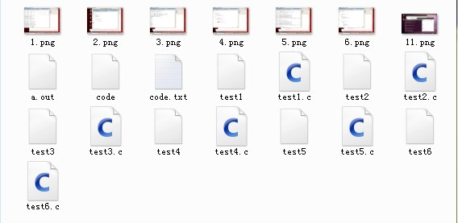
- test1:
运行结果：
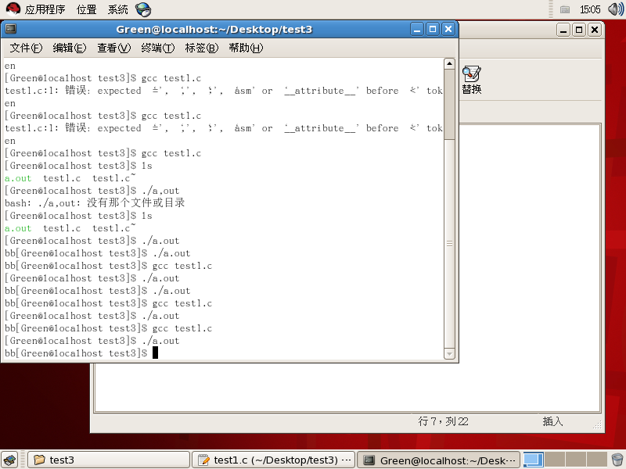
a
b
c
a
b
c
b
c
a
b
a
c
b
a
c
（多次运行结果）
分析：理论上的结果可能为a,b,c的全排列。在第一个fork()执行时，就开始产生第一个子进程，于是父进程与子进程同步执行，而第二个fork()同理，由于同步有随机性，所以可能出现多种结果。
- test2
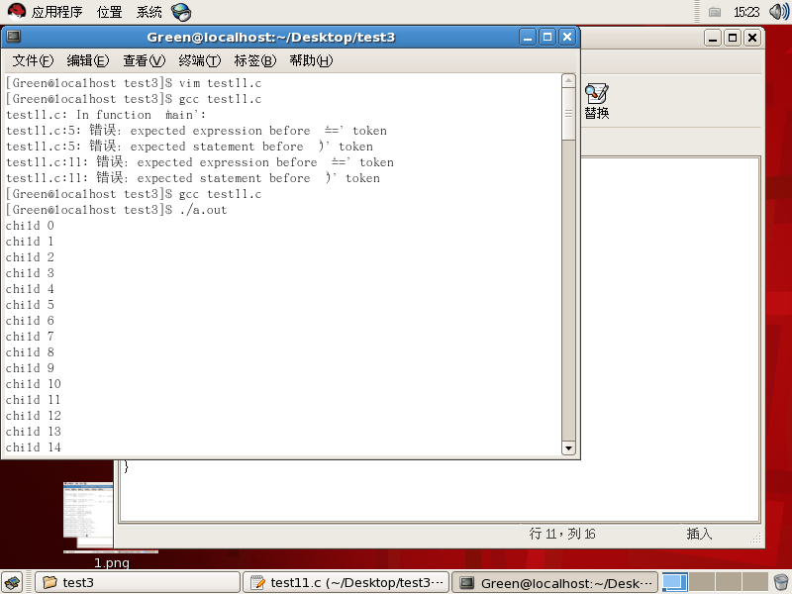
运行结果：
daughter 0
daughter 1
daughter 2
daughter 3
daughter 4
daughter 5
daughter 6
daughter 7
daughter 8
daughter 9
daughter 10
daughter 11
daughter 12
daughter 13
daughter 14
daughter 15
daughter 16
daughter 17
daughter 18
daughter 19
daughter 20
daughter 21
daughter 22
daughter 23
daughter 24
daughter 25
daughter 26
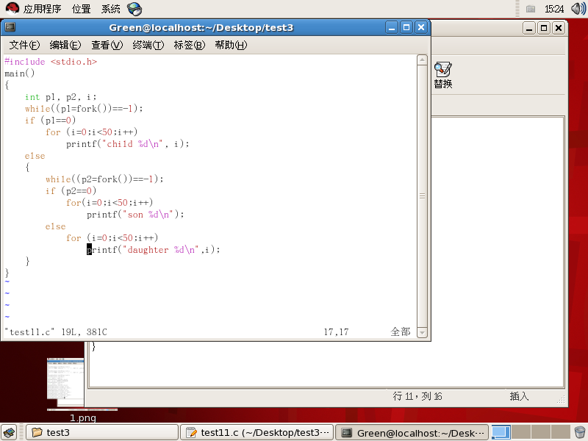
daughter 27
daughter 28
daughter 29
daughter 30
daughter 31
daughter 32
daughter 33
daughter 34
daughter 35
daughter 36
daughter 37
daughter 38
daughter 39
daughter 40
daughter 41
daughter 42
daughter 43
daughter 44
daughter 45
daughter 46
daughter 47
daughter 48
daughter 49
child 0
child 1
child 2
child 3
child 4
child 5
child 6
child 7
child 8
child 9
child 10
child 11
child 12
child 13
child 14
child 15
child 16
child 17
child 18
child 19
child 20
child 21
child 22
child 23
child 24
child 25
child 26
child 27
child 28
child 29
child 30
child 31
child 32
child 33
child 34
child 35
child 36
child 37
child 38
child 39
child 40
child 41
child 42
child 43
child 44
child 45
child 46
child 47
child 48
child 49
son 0
son 1
son 2
son 3
son 4
son 5
son 6
son 7
son 8
son 9
son 10
son 11
son 12
son 13
son 14
son 15
son 16
son 17
son 18
son 19
son 20
son 21
son 22
son 23
son 24
son 25
son 26
son 27
son 28
son 29
son 30
son 31
son 32
son 33
son 34
son 35
son 36
son 37
son 38
son 39
son 40
son 41
son 42
son 43
son 44
son 45
son 46
son 47
son 48
son 49
分析：同test1分析。但理论上各个进程应该是同步进行，所以输出结果可能是乱序的。
- test3
运行结果：
daughter 0
daughter 1
daughter 2
daughter 3
daughter 4
daughter 5
daughter 6
daughter 7
daughter 8
daughter 9
daughter 10
daughter 11
daughter 12
daughter 13
daughter 14
daughter 15
daughter 16
daughter 17
daughter 18
daughter 19
daughter 20
daughter 21
daughter 22
daughter 23
daughter 24
daughter 25
daughter 26
daughter 27
daughter 28
daughter 29
daughter 30
daughter 31
daughter 32
daughter 33
daughter 34
daughter 35
daughter 36
daughter 37
daughter 38
daughter 39
daughter 40
daughter 41
daughter 42
daughter 43
daughter 44
daughter 45
daughter 46
daughter 47
daughter 48
daughter 49
son 0
son 1
son 2
son 3
son 4
son 5
son 6
son 7
son 8
son 9
son 10
son 11
son 12
son 13
son 14
son 15
son 16
son 17
son 18
son 19
son 20
son 21
son 22
son 23
son 24
son 25
son 26
son 27
son 28
son 29
son 30
son 31
son 32
son 33
son 34
son 35
son 36
son 37
son 38
son 39
son 40
son 41
son 42
son 43
son 44
son 45
son 46
son 47
son 48
son 49
child 0
child 1
child 2
child 3
child 4
child 5
child 6
child 7
child 8
child 9
child 10
child 11
child 12
child 13
child 14
child 15
child 16
child 17
child 18
child 19
child 20
child 21
child 22
child 23
child 24
child 25
child 26
child 27
child 28
child 29
child 30
child 31
child 32
child 33
child 34
child 35
child 36
child 37
child 38
child 39
child 40
child 41
child 42
child 43
child 44
child 45
child 46
child 47
child 48
child 49
分析：分析基本同test1,但由于用lockf加上锁，所以只有在上锁的语句执行完后才会继续执行。因此输出的结果是整齐的。
- test4
运行结果：
p2
child process 2 is killed by parent!
p1
child process 1 is killed by parent!
parent
parent process is killed!
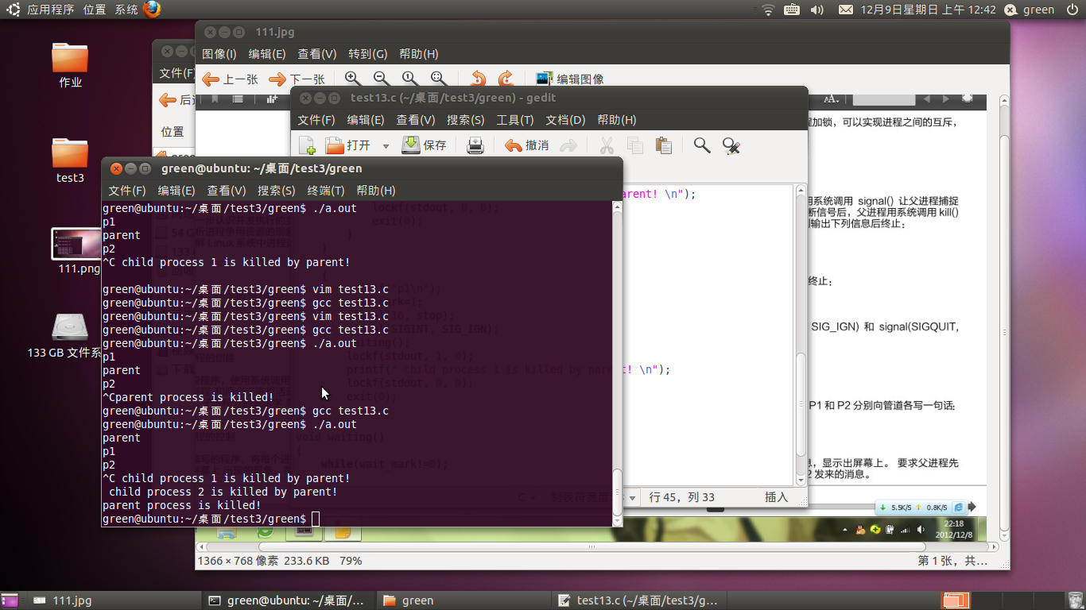
分析：原代码只会输出“parent process is killed!”，然后加上“signal(SIGINT, SIG_IGN);”才会有如上输出，应该是收到SIGINT信号后就已经结束了，所以没有执行子进程的输出而加上“signal(SIGINT, SIG_IGN);”，由于子进程忽略了SIGINT，所以子进程的输出正常执行。
- test5
运行结果：
p2
child process 2 is killed by parent!
p1
child process 1 is killed by parent!
parent
parent proccess is killed!
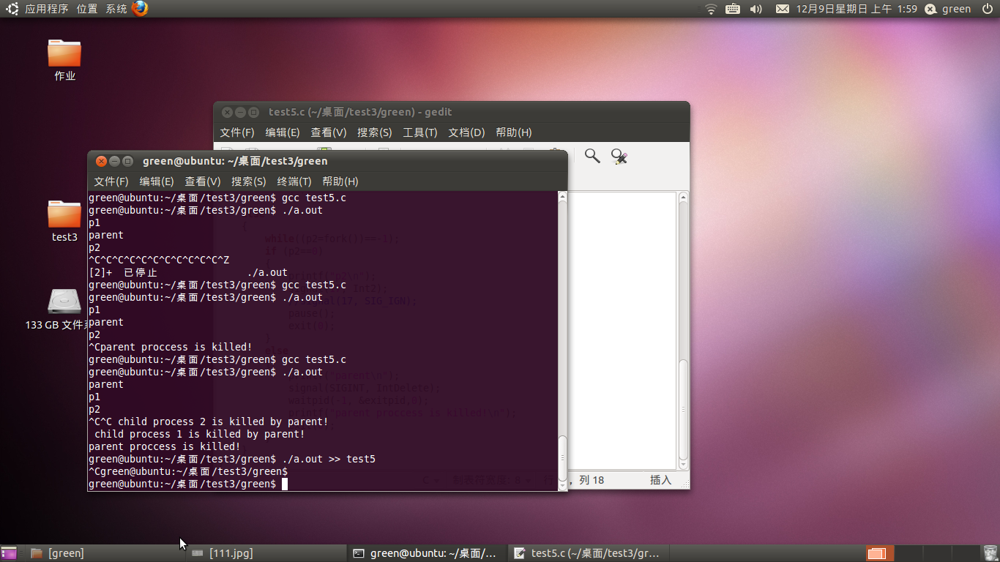
分析：原代码依旧出现问题，经修改后过程同修改后的test4，所以输出也同test5。
- test6
运行结果：
p2
p1
parent
Child 2 process is sending a message!
Child 1 process is sending a message!
分析：过程同预想一直，两字符串分别通过子进程p1、p2，写入通道，再在父进程中分别调用输出。
2.感想：可能是有点不熟悉，而且样例程序有点小小问题，所以开始是出现很多问题，但通过上网查询资料，修改程序，最后终于都能正确输出。我想这才是真正的实验，而过程中的各种学习与反思，就是这次实验的最大收获。
教师评语：

成绩:

教师签字：

实验报告编写说明：

- 实验名称和实验编号：填写以所用实验指导书内容为准；
- 系院专业：填写学生所在的系院和专业中文名称，可以简述（如计算机科学与技术）；
- 班级：填写学生所在的自然班号（7位）；
- 实验目的和要求、实验项目摘要：填写以所用实验指导书内容为准；
- 实验预习内容：填写学生实验前所做的准备情况（包括资料查阅和上机预学）；
- 实验结果与分析：填写实验结果完成情况和实验中所遇问题及解决方法（或体会）；
- 成绩：由指导教师填写，采用中文五级制。

注：* 实验报告填写时，注意输入信息的字体格式（宋体、五号），如果用复制应采用选择性粘贴的 “无格式文本”方法完成；
* 实验结果文件另外送交存档（文件目录存储结构由指导教师指定）。

